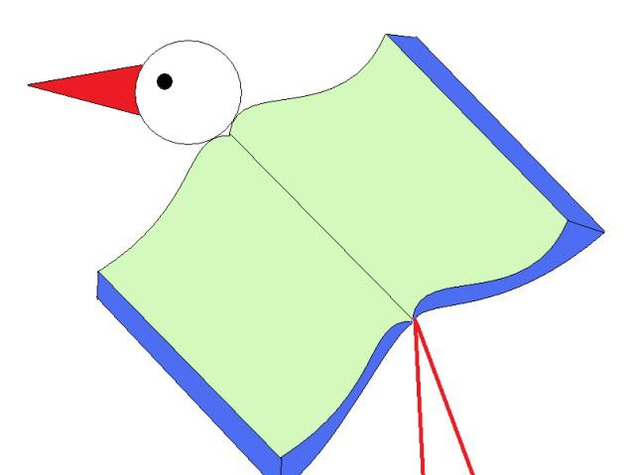

FORMULARZ ZGŁOSZENIOWY SZKOŁY DO

POWIATOWEGO KONKURSU CZYTELNICZEGO

Mistrzowie Lektur Szkolnych
EDYCJA III 2023/2024
Formularz prosimy wypełniać drukowanymi literami
PEŁNA NAZWA SZKOŁY ZGŁASZAJĄCEJ SIĘ DO KONKURSU
…………………………………………………………………………………………………
MIEJSCOWOŚĆ ……………………………………………………….
TELEFON DO SZKOŁY …………………………………………………
LICZBA UCZNIÓW W SZKOLE UCZESTNICZĄCYCH W KONKURSIE
Klasa IV………
Klasa V………
Klasa VI……….
Klasa VII………
Klasa VIII……..
IMIĘ I NAZWISKO, ADRES E-MAIL KOORDYNATORA, NR TELEFONU (koordynatorów) PLACÓWKI
 | IMIĘ I NAZWISKO | ADRES E-MAIL | NR TELEFONU | PODPIS
1.
2.
3.

Deklaruję udział szkoły w konkursie Mistrzowie Lektur Szkolnych
EDYCJA III 2023/2024

…….…………………………………………………….
pieczątka, data i podpis dyrektora placówki

Wypełniony i podpisany formularz prosimy przesłać do 20 października 2023 r. w formie elektronicznej lub papierowej na adres koordynatora powiatowego: danuta.haller@wolowpce.pl

lub do sekretariatu PCE i PPP w Wołowie: wpodn@wolowpce.pl

